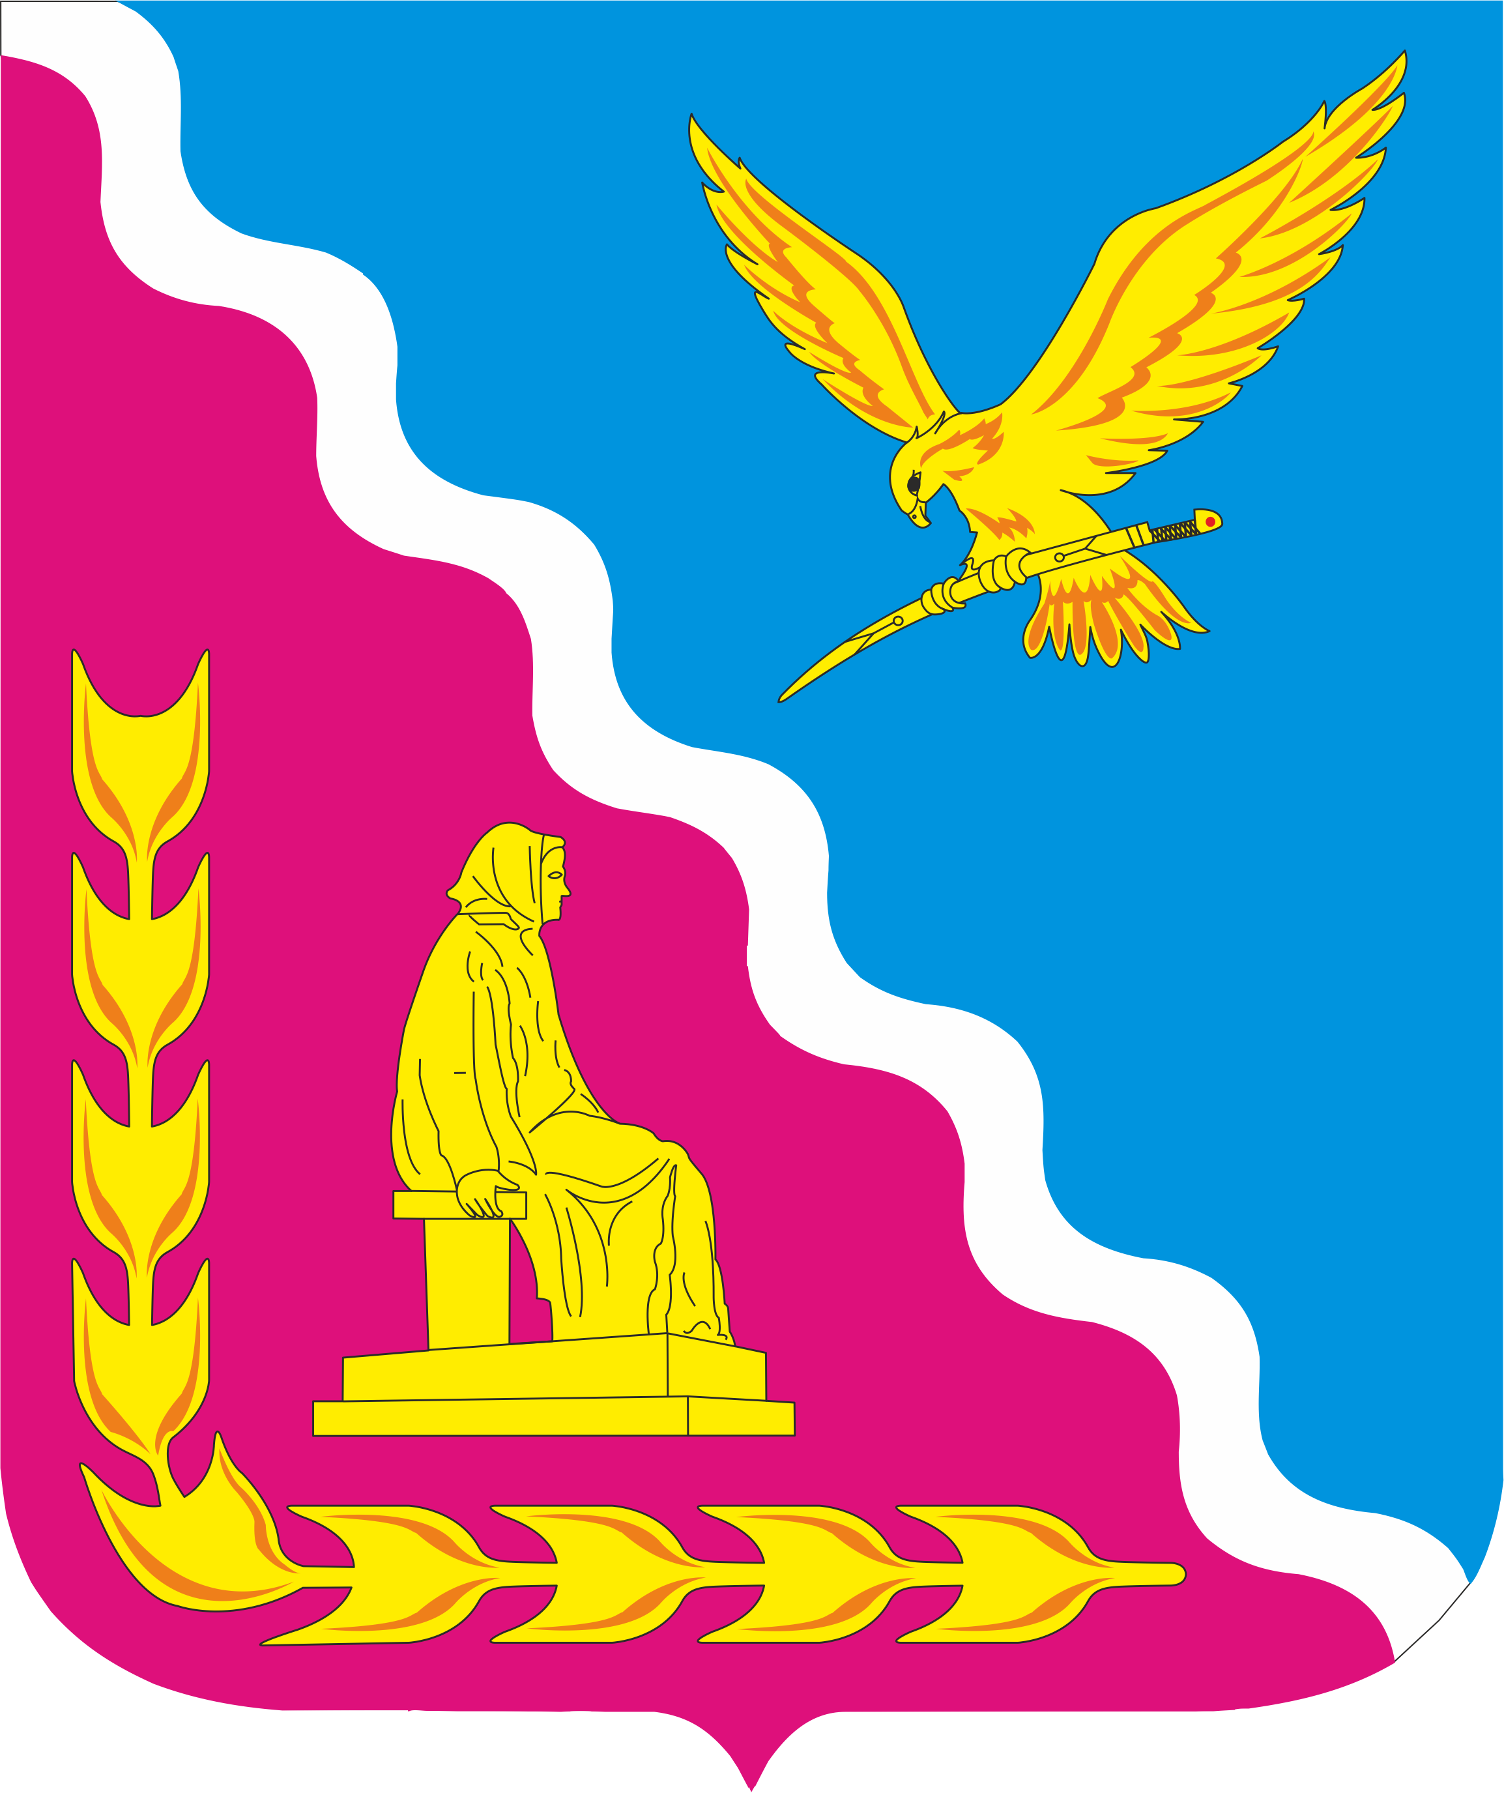
СОВЕТ МУНИЦИПАЛЬНОГО ОБРАЗОВАНИЯ
ТИМАШЕВСКИЙ РАЙОН

СЕССИЯ от 12.05.2020 № 78

Р Е Ш Е Н И Е
от 12.05.2020 № 517
город Тимашевск

О внесении изменений в решение Совета муниципального образования
Тимашевский район от 15 апреля 2020 г. № 512 «О принятии и
опубликовании проекта решения Совета муниципального образования
Тимашевский район «О внесении изменений в Устав муниципального
образования Тимашевский район», назначении даты публичных
слушаний, образовании оргкомитета по проведению публичных слушаний, установлении порядка учета предложений и участия граждан
в обсуждении проекта решения «О внесении изменений в Устав
муниципального образования Тимашевский район»

В соответствии с постановлениями главы администрации (губернатора) Краснодарского края от 13 марта 2020 г. № 129 «О введении режима повышенной готовности на территории Краснодарского края и мерах по предотвращению распространения новой коронавирусной инфекции (COVID-2019)», от 31 марта 2020 г. № 185 «О введении ограничительных мероприятий (карантина) на территории Краснодарского края», Совет муниципального образования Тимашевский район р е ш и л:
1. Внести изменения в решение Совета муниципального образования Тимашевский район от 15 апреля 2020 г. № 512 «О принятии и опубликовании проекта решения Совета муниципального образования Тимашевский район «О внесении изменений в Устав муниципального образования Тимашевский район», назначении даты публичных слушаний, образовании оргкомитета по проведению публичных слушаний, установлении порядка учета предложений и участия граждан в обсуждении проекта решения «О внесении изменений в Устав муниципального образования Тимашевский район», заменив в тексте слова «14 мая 2020 г.» словами «19 июня 2020 г.».
2. Организационно–кадровому отделу управления делами администрации муниципального образования Тимашевский район (Страшнов В.И.) опубликовать настоящее решение в общественно-политической газете «Знамя труда» Тимашевского района.
3. Отделу информационных технологий администрации муниципального образования Тимашевский район (Мирончук А.В.) разместить настоящее решение на официальном сайте муниципального образования Тимашевский район в информационно-телекоммуникационной сети «Интернет».
4. Настоящее решение вступает в силу после его официального опубликования, за исключением пунктов 2, 3 настоящего решения, вступающих в силу со дня подписания.

Глава муниципального образования
Тимашевский район А.В. Палий

Председатель Совета муниципального
образования Тимашевский район А.М. Устименко

